REGULAMENTO - AÇÃO PROMOCIONAL CONEXÃO FUTURO SEGURO 2026

A Federação Nacional dos Corretores de Seguros Privados e de Resseguros, de Capitalização, de Previdência Privada e das Empresas Corretoras de Seguros e de Resseguros – FENACOR promoverá uma Ação Promocional durante o CONEXÃO FUTURO SEGURO - 2026 (EVENTO) que será realizado no dia 26 de Maio de 2026 via transmissão online.

A Ação Promocional tem o objetivo de promover o 24º Congresso Brasileiro de Corretores de Seguros durante o CONEXÃO FUTURO SEGURO - 2026.

A FENACOR - Federação Nacional dos Corretores de Seguros Privados e de Resseguros, de Capitalização, de Previdência Privada e das Empresas Corretoras de Seguros e de Resseguros, a ENS – Escola de Negócios e Seguros e o IBDCOR – Instituto Brasileiro de Desenvolvimento dos Corretores de Seguros organizam e realizam o EVENTO.

O 24º Congresso Brasileiro dos Corretores de Seguros será realizado no Rio de Janeiro/RJ, nos dias 27, 28 e 29 de Agosto de 2026, no ExpoRio - Cidade Nova situado na Rua Beatriz Larragoiti Lucas, s/n Cidade Nova – Rio de Janeiro - RJ – CEP: 20.260-010.

Das Condições Especiais de Preço e Pagamento:

As inscrições para o Conexão Futuro Seguro 2026, são gratuitas, pessoais e intransferíveis, assim como as condições especiais desta Ação Promocional e deverão ser realizadas através do link de inscrição disponível no hotsite do evento.

A Ação Promocional consiste em condições especiais de preço e pagamento no 24º Congresso Brasileiro dos Corretores de Seguros, para todos os inscritos no CONEXÃO FUTURO SEGURO – 2026, com pagamento à vista, por PIX ou boleto e parcelado em 10(dez) vezes, no Cartão de Crédito.

As condições especiais de preço e pagamento para inscrição no 24º Congresso Brasileiro de Corretores de Seguros são válidas somente no âmbito desta Ação Promocional, não sendo cumulativas com outras promoções.

As condições desta Ação Promocional estão vigentes do dia 13 de abril de 2026 ao dia 26 de maio de 2026.

Todos os inscritos no CONEXÃO FUTURO SEGURO – 2026 terão desconto de 20% (vinte por cento) nas inscrições do 24º Congresso Brasileiro dos Corretores de Seguros da seguinte maneira:

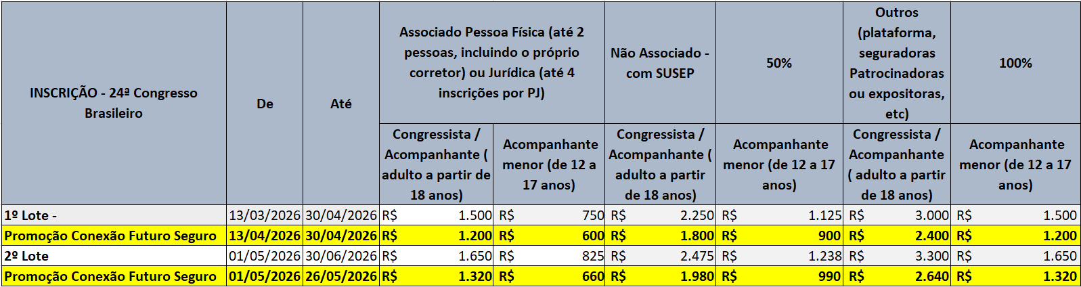

Das Inscrições:

A Inscrição no 24º Congresso Brasileiro de Corretores de Seguros realizada durante a Ação Promocional, só estará garantida com a aprovação do pagamento pelo seu agente financeiro.

Caso o pagamento seja cancelado posteriormente, o participante perderá direito à condição desta Ação Promocional.

Do Cancelamento e Reembolso:

O cancelamento da inscrição, ou inscrições, poderá ser solicitado, através do e-mail 24congresso@fenacor.org.br, anexando cópia do comprovante de pagamento, respeitando os prazos e condições estabelecidas abaixo:

- Para solicitações de cancelamento realizadas em até 07 (sete) dias, contados a partir da data da inscrição efetuada pelo site durante o período da promoção, o valor do reembolso corresponderá a 100% (cem por cento) do valor pago.

- Para solicitações de cancelamento realizadas até 31 de maio de 2026, o valor do reembolso será correspondente a 80% (oitenta por cento) do valor pago.

- Para solicitações de cancelamento realizadas entre 01 de junho e 31 de Julho de 2026, o valor do reembolso será correspondente a 50% (cinquenta por cento) do valor pago.

- As solicitações de cancelamento realizadas a partir do dia 01 de agosto de 2026 não serão aceitas e, portanto, não terão direito ao reembolso de valores.

O reembolso, devidamente aprovado nas condições supra, será creditado em até 60 (sessenta) dias após a solicitação.

Das Condições Gerais:

A FENACOR, a ENS e o IBDCOR poderão alterar e atualizar este documento a qualquer momento, sem prévio aviso, sendo sempre responsabilidade dos PARTICIPANTES verificarem a versão mais recente e atualizada, que estará disponível no hotsite do 24º Congresso Brasileiro de Corretores de Seguros (https://www.congressodoscorretores.com.br/).

Os Organizadores poderão cancelar o EVENTO, a qualquer momento, caso não atinja o número mínimo de inscrições ou por caso fortuito e/ou por força maior.

Do Termo De Ciência e Consentimento:

Ao se inscrever, o participante declara que leu e aceita o contido no “Termo De Ciência e Consentimento”, disponível no link: https://www.congressodoscorretores.com.br/regulamento-inscricao.

LGPD:

O PARTICIPANTE autoriza a FENACOR, exclusivamente para os fins aqui especificados, a compartilhar os dados de sua inscrição, inclusive pessoais, com os Órgãos Governamentais e os Patrocinadores, em observância à Lei nº 13.709/18 (Lei Geral de Proteção de Dados Pessoais).

FEDERAÇÃO NACIONAL DOS CORRETORES DE SEGUROS PRIVADOS E DE RESSEGUROS, DE CAPITALIZAÇÃO, DE PREVIDÊNCIA PRIVADA E DAS EMPRESAS CORRETORAS DE SEGUROS E DE RESSEGUROS – FENACOR

